


本科毕业设计（论文）

题目名称： 基于Node.js的流浪宠物管理系统
的设计与实现
学 院： 计算机科学技术学院
专业年级： 智能科学与技术20级
学生姓名： 吴智杰
班级学号： 1班16号
校内指导教师： 孟为
企业指导教师： 葛洪宇

二〇二四 年 五 月

摘要
本文介绍了基于Node.js的流浪宠物管理系统的设计与实现过程，详细地阐述了其主要设计思想和实现方案。文章先对本系统进行了可行性分析，进而进行了方案的选择，最终选择使用 Javascript 编程语言进行编写，后台端使用NodeJS来快速完成项目开发。数据库端则使用 MySQL 来实现海量数据储存。随后对用户需求进行了细化，从用户层面分为了两大主模块，即管理员模块和普通用户模块。管理员又分为超级管理员和普通管理员，管理员可对站内的宠物进行编辑管理，如添加宠物入站，动物领养状态维护，处理领养申请，查看站内所有宠物，查看单个动物信息。对于普通用户，本系统主要实现用户登录，用户账号注册，用户账号注销，对动物的信息查看，申请领养，申请退还，查看个人信息，编辑个人信息。本系统界面简单，易于操作，对使用者友好，功能上也达到了设计要求。
关键词：流浪宠物；Node.js；MySQL；；

Abstract

This paper introduces the design and implementation process of a stray pet management system based on Node.js. It elaborates on the main design ideas and implementation solutions in detail. The paper first conducts a feasibility analysis of the system, followed by the selection of a solution, ultimately choosing to use Node.Js programming language for development and the NodeJs for rapid project completion on the back-end. MySQL is used for massive data storage on the database end. Subsequently, the user needs are refined, divided into two main modules from the user level, namely the administrator module and the ordinary user module. The administrator is further divided into super administrators and ordinary administrators, who can manage the pets on the station, such as adding pets to the station, maintaining the adoption status of animals, handling adoption applications, viewing all pets on the station, and viewing individual animal information. For ordinary users, this system mainly realizes user login, user account registration, user account deactivation, pet information viewing, application for adoption, application for return, viewing personal information, and editing personal information. This system has a simple interface and is easy to operate, making it user-friendly, and its functions meet the design requirements.

Key words: stray pets; Pets; Java; MySQL; NodeJs；

目录
摘要 1
Abstract 2
第 1 章 概 述 4
1.1 选题背景 5
1.2 研究现状 5
1.3 课题研究意义 5
1.3.1 理论意义 5
1.3.2实践意义 5
1.4 初步设想 6
1.4.1 角色的设想 6
1.4.2 数据部分的设想 6
1.4.3 功能部分的设想 6
1.5 小结 6
本章主要讲述了 6
第 2 章 方案论证 7
1. 可行性分析 7
1.1.1 技术可行性 7
1.1.2 经济可行性 7
1.1.3 操作可行性 7
1.1.4 法律可行性 7
1.2 方案选择 8
1.2.1 编程语言的选择 8
1.2.2 框架与技术的选择 9
1.2.3 开发工具的选择 11
1.2.4 数据库的选择 12
1.3 方案确定 13
第 3 章 需求分析 14
3.1 用户需求分析 14
3.1.1 用户描述 14
3.1.2 用户业务描述 14
3.1.3 数据库表 21
3.1.4 数据库 22
3.2 功能分析 22
a) 管理员功能 22
1） 登录模块 22
2） 站内动物管理 22
3） 站内员工管理 23
2） 用户功能 23
3.3 数据分析 23
3.3.1 数据流分析 23
3.4 性能分析 24
3.5 小结 25
第 4 章 设计论述 26
4.1 概要设计 26
4.1.1 总体功能模块设计 26
4.2 数据库设计 27
4.2.1 数据库概念结构设计 27
4.2.2 数据库逻辑结构设计 27
4.2.3 数据表建立 27
4.3 详细设计 29
4.3.1 登录模块实现 29
4.3.2 宠物信息管理 31
4.3.3 员工信息管理 36
4.3.4 个人信息 37
4.3.5 未知宠物对比 38
4.3.6 用户信息浏览 39
4.3.7 用户个人页面 39
4.3.8 注册个人宠物页面 39
4.3.9 宠物领养功能实现 39
4.3.10 39
4.4 小结 40
第五章 系统测试 41
1. 测试方法 41
2. 测试内容 41
3. 测试结果 42
4. 结果分析 44
结论 45
致谢 46
附录 47
参考文献 48

第 1 章 概 述

选题背景
随着社会的快速发展,越来越多的年轻人选择放下家乡,追寻更广阔的人生发展空间,纷纷进入到大城市谋求事业发展。这种被称为"北漂"、"沪漂"的生活方式,给许多人带来了独自生活的孤独感。为了寻求慰藉,不少人选择饲养宠物作为疏解压力的方式。然而,长期在大城市独居并非易事,许多人最终未能坚持下去,不得不离开。这种状况下,他们所饲养的宠物很可能无人照料,最终沦为流浪动物,在城市中四处流窜。
大量的流浪宠物给城市的交通秩序和公共安全带来了严重隐患。流浪狗猫有可能对行人造成伤害,还可能影响市容环境,散播疾病,严重影响市民的生活品质。因此,建立一套高效管理流浪动物的体系显得尤为重要。这不仅有利于缓解当前城市管理的压力,维护良好的城市环境,更是践行"以人民为中心"发展理念的具体体现。
有鉴于此,我们开发了一套针对流浪动物的管理系统,其主要功能包括流浪动物的收容、信息登记,以及寻找收养人等。系统基于 JavaScript 技术,采用 B/S 架构,使用 MySQL 数据库存储相关信息。相比传统人工登记的方式,该系统具有信息可视化、数据长期可靠存储、保密性较高等优势。一方面,它可以帮助城市管理部门提高流浪动物的管理效率;另一方面,也能为有意愿收养流浪宠物的善心人士提供便捷的信息服务,切实解决流浪动物难以管控的问题。
此外,该系统还可以发挥宣传和教育功能,引导公众树立正确的动物保护意识,增强他们对流浪动物的同情心和责任心。通过这样的方式,不仅能有效缓解城市管理压力,维护良好秩序,也能促进人与动物和谐相处,为构建"美丽家园"贡献一份力量。
总之,在城市化进程加快、人们生活方式不断变迁的背景下,流浪动物管理已成为一个亟待解决的社会问题。本系统的开发旨在以信息化手段切实提高城市管理效率,维护公众利益,同时引导公众养成负责任的动物保护行为,为构建美好城市生活环境贡献力量。

研究现状
吉林大学的杨华，在2019年的文章《基于SSM的宠物店信息系统的设计与实现》中,利用Java等开发技术,提出并实现了一个基于SSM框架的宠物店信息系统,为宠物管理提供了一个综合、全面的信息管理平台。在实现该系统的过程中,杨华首先对宠物管理的现状进行了深入分析,总结了目前宠物管理在各方面存在的优缺点。然后,他简要介绍了实现该系统所需的关键技术,包括Spring框架用于模块化开发、Spring MVC框架用于前后端分工、MyBatis持久层框架用于降低SQL语句和代码的耦合度,以及MySQL数据库和Tomcat服务器等。
武汉商学院的王亚文，在2021年的文章《基于SSM框架的社区宠物信息管理系统设计与分析》这个系统采用基于SpringMVC框架的MVC设计模式进行开发,以降低应用程序的耦合度。采用标准的四层架构,包括:DAO层:主要负责与数据库的交互操作。Service层:负责业务逻辑的设计与实现。Controller层:负责处理用户请求,控制业务流程。View层:负责页面展示。分层设计可以大大降低开发难度,同时也能降低软件维护成本，数据存储将采用MySQL数据库。

课题研究意义

1.3.1 理论意义
宠物安全保障： 系统可以提供宠物的身份信息，包括所有者信息、健康记录等，从而提高宠物的安全保障。这有助于减少宠物丢失、被盗或滥用的情况。
法规合规性： 通过宠物身份管理系统，社会可以更好地实施宠物相关的法规，确保宠物的养护和管理符合法规要求。

1.3.2实践意义
追踪宠物行踪： 系统能够记录宠物的身份信息，包括所有者联系方式，有助于追踪宠物的行踪，提高丢失宠物被找回的机会。
健康监控： 记录宠物的健康信息，包括疫苗接种记录、医疗历史等，有助于实时监控宠物的健康状况，提高宠物福利水平。
宠物登记： 宠物身份管理系统可以用于宠物的法定登记，确保所有宠物都符合相关法规，提高社会对宠物管理的规范性。
失踪宠物追踪： 提供失踪宠物的身份信息，有助于社会动员搜救资源，提高宠物找回的概率。
公共服务机构协作： 提供宠物身份信息的透明度，有助于公共服务机构更好地协作，例如动物控制、兽医服务等。
信息共享： 打破信息孤岛，使宠物信息能够被合法的组织和机构合理共享，促进社会资源的优化利用。

初步设想
    - 角色的设想
角色分为管理员和用户，管理员，管理员主要参与宠物的信息编辑操作，用户可浏览站内无主的宠物和管理自己的宠物，及自己的信息
    - 数据部分的设想
以下是我设想的数据类型以及其属性：
普通用户：用户账户(即手机号)、密码、用户姓名、地址、登录令牌、头像、性别、年龄。
系统管理员：用户账户(即手机号)、密码、地区、组织、权限、姓名、登陆令牌、删除原因。
动物：名字、种类、编号、主人、图片，疫苗接种情况，出生日期，健康状况，宠物性别，宠物描述。

    - 功能部分的设想
      - 用户角色层面
- 管理员
管理员可以完成登录、更改密码、修改个人基础信息等基本功能。同时管理员可以对站内的宠物信息进行增删改查，能够添加新的宠物入站，上级管理员可以对下级管理员进行密码的初始设置，能够添加下级管理员，管理员可以审核用户的申请记录。
管理员可以使用识别功能查看和比对新入站的宠物是否为已入过站的宠物。
- 普通用户
普通用户可以进行登录、修改个人详细信息、以及查看已注册的宠物，注册自己的宠物，可被收养的宠物，申请领养，申请归还等操作。
      - 系统主要功能
对于管理员端，系统将要实现：管理员的登录，站内宠物信息的查看，新宠物的入库出库，办理用户的申请信息，查看用户消息，管理个人信息，验证宠物是否为走失宠物。对站内员工的操作，如：新增员工，对员工的信息进行管理。
对于用户端，系统将要实现：用户的登录和自主注册，宠物的浏览和申请领养，申请归还，查看个人信息，查看自己已注册宠物信息，注册已有宠物等。

小结
本章主要讲述了

第 2 章 方案论证

2.1 可行性分析
一个完整的系统，可行性分析是不可或缺的，在选择开发本系统的前期就必须先进行可行性分析，用以确定本系统是否可以成功开发出来。通过对本系统进行可行性分析，能够使后期的工作更加迅速。系统完成后，能否达到预期效果就要通过可行性分析。分析之后，决定本系统是否开发。在该流浪宠物管理系统的开发设计中，对技术、经济、操作、法律方面进行了可行性分析。

2.1.1 技术可行性
本系统开发前端界面采用vue框架， 服务端开发选择 nodejs + JavaScript。vue是一个国内常用的轻量级框架且免费使用，使用组件化开发是代码更易于维护和服用，响应式的数据绑定机制使开发者不需要手动操作dom树，从而提高开发效率，虚拟DOM技术只在必要时进行实际的 DOM 操作，提高了页面的性能，具有庞大的生态，可以提供全方位的解决方案，渐进式的设计理念提升了工具件的灵活性。
Express 是一个流行的 Node.js Web 应用程序框架，它提供了一系列强大的功能和工具，用于快速搭建 Web 服务器和构建 Web 应用程序。Express 的主要优势包括：简洁而灵活的路由、中间件、模板引擎支持、静态文件服务、RESTful API 开发、异常处理、跨平台兼容性。
不管是什么系统都要和数据打交道，因此选择使用 MySQL 数据库来建立和维护信息。MySQL 是关系型数据库，且具有包括结构化数据存储和基于查询的数据检索等基本的数据库功能。MySQL 作为一个开源的数据库软件，使得它的使用率更高并且具有很强的可扩展性。
Sequelize 是一个流行的 Node.js ORM（对象关系映射）库，用于在 Node.js 环境中操作关系型数据库，如 MySQL、PostgreSQL、SQLite 等。它提供了强大的功能，简化了数据库操作的复杂性，使开发者能够通过 JavaScript 对象来操作数据库，而不必直接编写 SQL 查询语句。
以上所提及的所有技术在在校期间和工作生活中都有系统学习，已经掌握并能在系统开发中运用到这些技术。

2.1.2 经济可行性
流浪宠物管理系统的开发使用的开发框架及编程语言均是开源的，并且提供免费使用。该软件的开发工具为 VSCode，它是微软提供的免费下载免费使用的。该软件用到的数据库 MySQL也是开源的数据库。本系统所用为本地服务器，无需支付任何费用。所以本系统软件开发仅需要一台普通的计算机便可完成实现开发，其成本很低。因此本系统的开发在经济上完全可行。

2.1.3 操作可行性
本系统面向的对象一般为宠物救助站形式的组织，一般的个人用户，型用户展示的页面为中文简体，在任何的错误操作和表单验证都会有提示语，操作界面简单明了使用方便，对用户的操作友好。用户上手简单，所以本系统在操作上是可行的

2.1.4 法律可行性
本系统可能后期会出售或捐献于宠物救助组织，但开发的界面等均为自主设计，不会侵犯权限，系统设计和开发过程中用到的所有软件和工具均是从官方或官方授权渠道获取的正版软件，用户的密码采用单向加密的md5算法，不会出现数据库泄密后对用户隐私的泄露，本系统符合各种法律法规，因此本系统符合法律可行性。

2.2 方案选择

2.2.1 编程语言的选择
编程语言有多种选择，较为常见的编程语言有JavaScript、Java、PHP和JSP，他们之间各自都有不同的优缺点,在编程语言的选择上需要结合自身实际来权衡使用每种语言的代价。
首先JavaScript:
优点:
- 简单易学,语法简洁,更加贴近自然语言。
- 天生适合Web前端开发,可以实现丰富的交互效果。
- 拥有庞大的开源生态,有大量优秀的第三方库和框架可以利用。
- 可以跨平台运行,既可以在浏览器端,也可以在Node.js等服务器端环境中运行。
- 具有良好的扩展性,既可以开发Web应用,也可以开发移动端App、游戏等其他类型的应用。
缺点:
- 弱类型语言,容易出现隐藏的Bug。
- 单线程执行模型,对于I/O密集型任务性能较弱。
其次Java:
优点:
- 跨平台性强,可以在Windows、Linux、Mac等不同操作系统上运行。
- 面向对象设计,支持封装、继承、多态等特性,利于代码的复用和维护。
- 拥有丰富的API库和成熟的开发生态,可以快速构建各种应用程序。
- 静态类型语言,编译时能够发现大部分错误,更利于大型项目的开发。
- 性能优秀,尤其适合于服务器端的高并发、高性能应用场景。
缺点:
- 学习曲线相对较陡,对初学者来说上手较难。
- 代码冗长,对于简单任务而言相对繁琐。
- 对前端交互能力较弱,不太适合开发富交互性的Web页面。
PHP:
优点:
- 容易上手,对初学者友好。
- 有大量优秀的开源框架和库可以利用。
- 适合快速开发Web应用程序。
- 具有良好的跨平台性,可以运行在Windows、Linux、Mac等系统上。
缺点:
- 缺乏严格的类型检查,易出现隐藏Bug。
- 性能相对较弱,不太适合高并发、高性能的应用场景。
3 缺乏面向对象的完整特性,对大型项目的可维护性较差。
JSP:
优点:
- 基于Java语言,具有Java的跨平台性和安全性。
- 可以灵活地融合HTML、Java代码和各种标签库。
- 适合快速开发动态Web应用程序。
缺点:
- 需要Java服务器环境支持,部署和配置相对复杂。
- 对前端交互能力较弱,不太适合开发富交互性的Web页面。
- 代码可读性较差,对于大型项目的维护性较差。
作为前端开发工程师，综合对比,JavaScript无疑是最佳选择。它简单易学、富交互性,加上庞大的开源生态,非常符合前端开发的需求。此外,借助于Node.js等技术,JavaScript也可以胜任服务器端的开发。相比之下,Java、PHP和JSP虽然也有各自的优势,但或多或少存在不太适合前端开发的缺点。因此,选择JavaScript作为前端开发的主要语言是一个明智的选择。当然,对于一些需要高性能、高并发的服务端应用,Java仍然是更加合适的选择。

2.2.2 框架与技术的选择
在国内的软件开发框架选择上，常用的框架为Vue.js，React.js和原生的html，
Vue.js: 优点:
- 学习曲线较缓,上手相对简单,对初学者友好。
- 模板语法简单易懂,代码结构清晰明了。
- 拥有庞大的生态系统,有丰富的第三方库可以使用。
- 性能优秀,对资源受限的移动端设备友好。
- 支持双向数据绑定,开发效率较高。
缺点:
- 国内使用较多,对于国外市场可能存在一定局限性。
- 对大型复杂项目的支持可能不及React.js优秀。
React.js: 优点:
- 拥有强大的社区支持和丰富的第三方库。
- 组件化设计思想,利于大型项目的拆分和维护。
- 虚拟DOM技术,提升渲染性能。
- 跨平台能力强,可用于Web、移动端和桌面应用。
缺点:
- 学习曲线相对较陡,对初学者来说上手较难。
- 需要掌握JSX语法,与传统HTML语法不太一样。
- 由于重度依赖第三方库,项目复杂度较高。
原生HTML: 优点:
- 不依赖任何框架或库,简单轻量。
- 对于简单静态网页来说,足以满足需求。
- 更贴近Web标准,利于SEO优化。
缺点:
- 实现复杂的交互效果需要编写大量JavaScript代码。
- 缺乏组件化设计思想,对于大型项目的可维护性较差。
- 无法充分利用前端框架提供的便利功能。
经过权衡比较,本项目最终选择了Vue.js作为前端框架,主要基于以下考虑:
- Vue.js的生态丰富：Vue.js拥有庞大的开源生态系统,有大量优质的第三方库和工具可以利用。这为项目的快速开发和功能扩展提供了很好的支持。比如Vue.js完善的路由管理、状态管理、构建工具等,能够大幅提高开发效率。同时,Vue.js也有广泛的社区支持,可以方便地获取到各种技术资源和解决方案。
- Vue.js的易学性：与React.js相比,Vue.js的学习曲线更加平缓。它的模板语法和组件化设计更加贴近HTML和传统Web开发思维,对于有Web开发经验的工程师来说上手较为容易。这对于当前的开发团队来说,是一大优势。团队可以更快地掌握Vue.js的开发技能,提高项目交付效率。

- Vue.js的性能优势：Vue.js在性能方面也有不少优点。它采用了虚拟DOM技术,能够高效地更新视图,即使是大规模数据量的应用也能保持良好的响应速度。同时,Vue.js对移动端设备也非常友好,能够很好地适配各种移动终端。这对于当前移动互联网时代的应用开发非常重要。
相比之下,虽然React.js也有很多优秀的特性,但其学习难度较高,对于当前的开发来说需要投入更多时间成本。同时,原生HTML虽然简单轻量,但对于复杂的交互型应用来说,缺乏足够的能力支持。
综合以上因素,我认为Vue.js是本项目最合适的前端框架选择。它丰富的生态系统、较低的学习成本以及优秀的性能表现,能够最大程度地满足项目的需求,并有助于提高整体的开发效率。我们将基于Vue.js进行前端开发,并充分利用其提供的各种工具和库,为用户交付出一款功能强大、性能优秀的应用程序。Vue.js 是一种现代化的JavaScript框架，用于构建交互式的Web用户界面。它专注于视图层的渐进式开发，易于学习和使用。Vue具有轻量级、高效灵活的特点，提供了诸如数据双向绑定、组件化、虚拟DOM等功能，使得开发者可以快速构建复杂的单页面应用（SPA）和动态网页。Vue具有活跃的社区和丰富的生态系统，包括Vue Router用于路由管理、Vuex用于状态管理等。由于其优雅的设计和出色的性能，Vue已成为许多开发者首选的前端框架之一。
在选择ORM框架时,本项目最终决定采用Sequelize,主要基于以下几方面的考虑:
- 功能全面性：Sequelize与TypeORM和Bookshelf.js相比,功能更为全面和丰富。Sequelize不仅支持常见的CRUD操作,还提供了事务管理、关联定义、连接池管理等诸多强大的功能。这些功能对于企业级应用的开发都是非常必要的。
- 跨数据库支持：Sequelize支持多种常见的关系型数据库,包括MySQL、PostgreSQL、SQLite、MSSQL等。这种跨数据库的支持,可以让我们的应用程序具有更好的可移植性,未来如果需要迁移数据库也会更加容易。相比之下,Bookshelf.js主要针对的是MySQL和PostgreSQL。
- 活跃的社区和文档：Sequelize有一个非常活跃的社区,拥有丰富的第三方插件和解决方案。同时,它的官方文档也非常完善,对于初学者来说学习成本较低。这些都有利于提高开发效率。而TypeORM和Bookshelf.js的社区相对较小,资源相对较少。
- 学习曲线较缓：Sequelize的API设计较为友好,与传统OOP编程范式较为贴近,对于有一定开发经验的团队来说上手相对容易。而TypeORM虽然功能强大,但其依赖于TypeScript的使用,对于JavaScript开发者来说可能存在一定学习门槛。
- 成熟度：Sequelize经过多年的发展,已经非常成熟稳定。它拥有良好的测试覆盖率,并得到了广泛的生产环境验证。相比之下,TypeORM和Bookshelf.js虽然也很不错,但相对来说还不太成熟。
综合以上因素,Sequelize无疑是本项目最佳的ORM框架选择。它功能丰富、跨数据库支持良好、社区活跃,同时也相对更加易学和成熟。这些特点都非常契合这个项目的需求,能够最大限度地提高开发效率,降低维护成本。因此,我决定基于Sequelize来实现数据库操作相关的功能。
在Web 应用程序框架的选择上，了解过的框架有Express 和flesk 框架。
在比较Express.js和Flask时,我从以下几个方面进行了权衡:
- 语言环境：Express.js是建立在Node.js运行时之上的JavaScript框架,而Flask是Python语言的Web框架。如果项目主要使用JavaScript/Node.js作为开发语言,那么选择Express.js无疑更加合适和自然。这样可以更好地利用团队现有的JavaScript技能,提高开发效率。
- 社区和生态：Express.js作为Node.js生态中的重要组成部分,拥有非常庞大和活跃的社区。这意味着可以获得大量优质的第三方库和解决方案。相比之下,Flask虽然在Python Web开发领域也很流行,但整体社区和生态规模可能不及Express.js。
- 性能和扩展性：由于Node.js的事件驱动和单线程模型,Express.js在处理高并发、I/O密集型任务方面可能具有一定优势。这对于构建高性能的Web应用程序非常重要。而Flask作为Python框架,在这方面可能略有不足。
综合以上因素,我选择Express.js作为项目的Web开发框架是一个明智的决定。作为一个主要基于JavaScript/Node.js技术栈的项目,Express.js无疑能够为我提供更加合适和强大的支持。它的丰富生态、优秀性能以及与团队技术栈的契合度,都是选择它作为Web框架的重要理由。
相比之下,虽然Flask也是一个优秀的Python Web框架,但由于项目不使用Python作为主要开发语言,选择它可能会带来一些不必要的学习和适应成本。因此,您的选择非常合理和恰当。

2.2.3 开发工具的选择
在选择开发工具时,我最终选择了Visual Studio Code 即VSCode而不是IntelliJ IDEA 即 IDEA，我主要有一下几个方向的考虑：
- 成本因素：IDEA是一款收费的IDE,虽然提供了免费的社区版本,但仍然需要付费才能获得完整功能。相比之下,VSCode是完全免费且开源的，队于该项目绰绰有余。
- 前端开发友好性：作为一款专门为Web开发设计的IDE,VSCode对前端开发人员来说更加友好。它内置了丰富的前端开发工具和插件,如代码高亮、智能提示、调试工具等,能够大幅提高前端开发的效率和体验。而IDEA虽然也支持前端开发,但更多还是面向Java等后端语言。
- 活跃的生态圈：VSCode有一个非常活跃的社区和插件生态圈。我可以从海量的第三方插件中选择满足需求的工具,大大增强了IDE的功能。相比之下,虽然IDEA也有丰富的插件支持,但相对没有VSCode那么广泛和活跃。
- 学习成本：对于初学者或者有其他IDE使用经验的开发者来说,VSCode的学习曲线通常更加平缓。它的界面设计和操作逻辑更加贴近现代IDE的标准,易于上手。相比之下,IDEA的功能更加丰富复杂,可能需要投入更多时间进行学习。

综上所述,我选择VSCode作为项目的开发工具。它免费开源、前端友好、庞大的生态圈和较低的学习成本,都是作为首选IDE的重要优势。且我在工作生活中使用的代码编辑工具也是VSCode，这样在接触起来就没有成本。
          - 数据库的选择
常见的数据酷游MySQL，SQL server，MongoDB，对比他们的优缺点，最终选择了MySQL数据库。
MySQL:
优点:
- 开源免费,成本低廉
- 简单易用,学习曲线较缓
- 有庞大的生态圈和丰富的工具支持
- 性能优秀,可靠性高,支持主从复制和分片等特性
- 与JavaScript/Node.js技术栈高度匹配
缺点:
- 相对SQL Server而言,功能可能略显不足
- 不太擅长处理海量非结构化数据
SQL Server: 优点:
- 企业级数据库,功能强大
- 性能优异,适合复杂业务场景
- 微软公司提供完善的技术支持
- 生态圈良好,有丰富的第三方工具
缺点:
- 许可费用较高,成本较MySQL更高
- 学习曲线较陡,部署和维护相对复杂
- 不太擅长处理大数据量和非结构化数据
MongoDB: 优点:
- 开源免费,成本低廉
- 擅长处理非结构化数据和大数据量
- 水平扩展性强
- 对开发者友好,与Node.js技术栈较为匹配
缺点:
- 相对MySQL和SQL Server而言,功能可能略显不足
- 需要一定的学习成本,运维相对复杂
- 对事务支持较弱
综合以上因素,我最终选择MySQL作为项目的数据库管理系统，主要基于以下几个方面的考虑:
- 成本因素:MySQL作为开源免费产品,可以有效控制项目成本,这对于我说非常重要。
- 技术栈匹配:我的项目主要基于JavaScript/Node.js技术栈,MySQL与之高度匹配,可以更好地实现无缝集成。
- 易用性和成熟度:MySQL简单易用,学习曲线较缓,同时也是一个非常成熟稳定的数据库产品,能够满足大多数Web应用程序的需求。
- 生态支持:MySQL拥有丰富的第三方工具和广泛的社区支持,为开发和运维提供了良好的生态环境。
相比之下,虽然SQL Server和MongoDB也是优秀的数据库,但它们并不是最佳选择。因此,我最终选择了MySQL数据库作为我的数据库管理系统。

2.3 方案确定
通过从技术、经济、法律和操作四方面分别对本系统开发方案进行可行性分析，以及两种方案对比，最终选择各方面更优的方案一来进行流浪宠物管理系统的开发，即： nodejs作为JavaScript 运行环境。Express 作为本系统的后台开发框架，使用开源的 MySQL 数据库用于存储系统中使用的数据，JavaScript作为开发语言，VSCode 作为开发工具。

第 3 章 需求分析

用户需求分析
    - 用户描述
系统最终面向的对象是用户，在该系统中用户分为管理员和普通注册用户，管理员用户可以登录登出系统添加/编辑/删除下级管理员用户添加/编辑/删除站内宠物，处理普通注册用户的业务申请。普通注册用户可以查看站内无主的宠物，添加/编辑已有宠物，申请领养/退养。
    - 用户业务描述
      - 用例模型设计
使用基于面向对象的分析和设计方法的用例模型，将用户的需求描述为与开发人员之间进行交流的一种方式。下面将使用用例模型的方式分别对普通注册用户和管理员用户的功能进行详细的描述。
- 普通注册用户
普通注册用户是系统内的宠物主人，包括但不限于已有站内宠物的实体人类，普通用户主要的功能为：
- 注册账号
- 登录系统
- 查看站内的无主宠物概览，包括名字，品种，编号。
- 可查看宠物的详细信息，包括编号，名字，品种，性别，出生日期，健康状况，疫苗情况，描述，退还原因。
- 可以申请领养该宠物。
- 可查看并编辑个人信息。
- 可查看个人已有宠物。
- 可添加注册已有但未入站的宠物
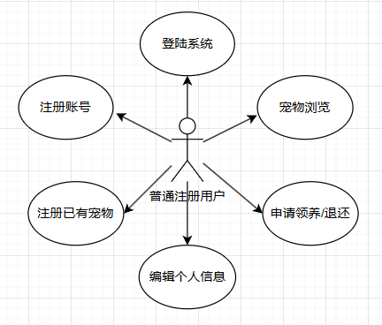

图3-1 普通注册用户用例图
- 管理员
管理员指本系统的信息维护管理人员，是站内的工作人员，主要进行宠物和用户申请的相关操作，主要功能如下：
- 登录系统
- 查看站内已注册的宠物列表
- 管理宠物的信息
- 处理用户的申请
- 管理站内员工信息
- 管理个人信息
- 进行宠物的身份认证
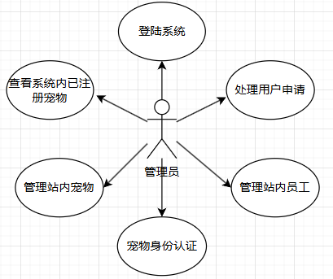

图3-2 管理员用例图

      - 用户功能性需求描述
- 注册用户功能性需求描述
对于注册用户来说，主要包括的功能有：注册，登录，浏览，个人中心，事件申请四部分主要功能。各个功能的详细分析如下：

- 注册登录功能
用户需要注册了账号才能进入系统，当用户使用了系统内的账号和对应的密码则能成功进入系统。
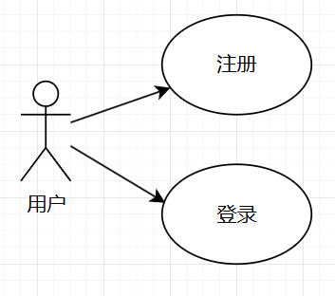
图3-3 用户注册登录

- 查看修改个人信息
用户可以在个人中心页面查看和修改个人信息
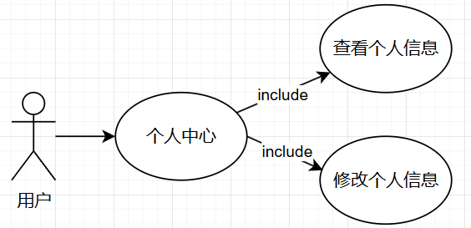
图3-4 用户查看修改个人信息
- 查看个人宠物详情
用户可查看个人已经收养的宠物信息，包括宠物编号，姓名，性别，疫苗情况，描述，生日，种类，健康状况
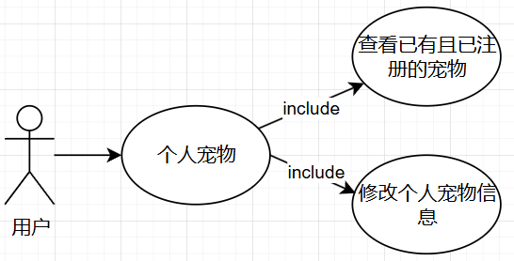
图3-5用户查看个人宠物详情
- 个人宠物注册
用户可添加个人宠物，如在其他途径收养的宠物，给宠物注册站内身份
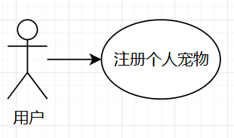
图3-6 用户添加个人宠物

- 管理员功能性需求描述
- 登录
管理员通过管理员账号且通过验证可进入系统
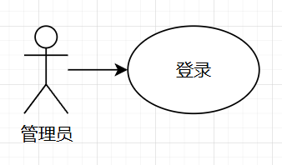
图3-7管理员登录
- 站内动物信息查看
管理员用户可查看站内所有的宠物信息当点击查看详情时可查看该动物详情
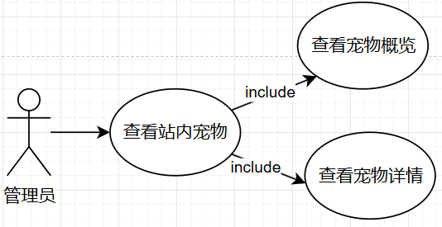
图3-8 管理员查看宠物信息
- 未知宠物信息比对
管理员用户可以通过宠物的图片比对数据库中与该宠物相似的图片，以此推断该宠物是否是已被注册的宠物。
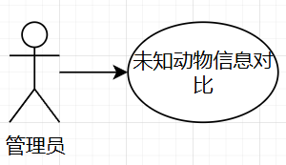
图3-9管理员对比宠物信息
- 宠物信息管理
管理员用户可对宠物信息进行管理，如注册新的宠物入站，当宠物死亡等原因注销该宠物，更新宠物信息，关联宠物和用户等。
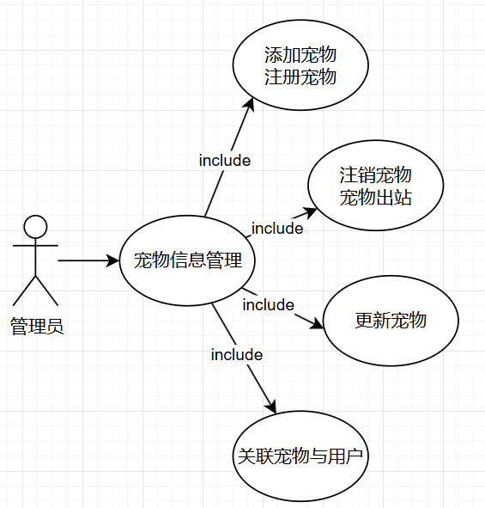
图3-10 宠物信息管理
- 员工信息管理
管理员可对站内员工的信息进行管理，如对注册员工账号，修改员工信息，注销员工账号
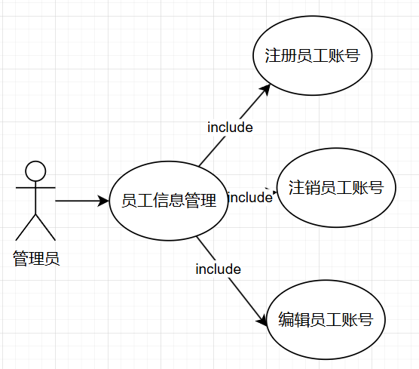
图3-11 员工信息管理
- 用户申请信息办理
用户申请办理主要是管理员处理用户的生气，包括领养和退还等操作
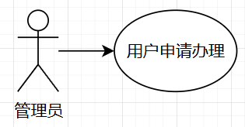
图3-12 用户申请信息办理

- 11
    - 数据库表
数据库表用于存储系统的信息，本系统应该以宠物为中心，宠物的信息应该是最详细的，基于用户想要了解的宠物信息，设计了如下的数据库表

      - 管理员信息
含义说明：记录后台管理员的相关信息。
所含属性：账号、密码、权限、组织、地址、生日、删除原因、登录令牌

表 3-1 管理员信息
数据项 | 含义说明
ATel | 管理员电话
AName | 管理员名字
Limit | 管理员权限
Tissue | 管理员组织
AAddress | 管理员居住地址
APwd | 管理员密码
ABirth | 管理员生日
deleteMsg | 管理员呗删除时原因
loginToken | 登录令牌
createdAt | 注册时间
updateAt | 用户信息更新时间
deletedAt | 用户注销时间
      - 动物信息
含义说明：记录动物所有的相关信息。
所含属性：宠物名字、疫苗情况、出生日期、健康状况、关于宠物的描述、宠物性别、宠物种类、宠物编号、入站时间、宠物主人id、宠物被退还时的原因。

表 3-2 站内动物信息
数据项 | 含义说明
PName | 宠物名字
PVaccine | 疫苗情况
PBirth | 出生日期
PHealth | 健康状况
PDescription | 关于宠物的描述
PSex | 宠物性别
species | 宠物种类
serial | 宠物编号
PetMasterId | 宠物主人id
returnReason | 宠物被退还时的原因
createdAt | 入站时间
updateAt | 信息更新时间
deletedAt | 注销时间

      - 宠物主人（用户）信息

含义说明：系统普通用户的相关信息。
所含属性：电话、姓名、地址、密码、注册时间、更新时间、注销时间、登录令牌。
表 3-3 用户信息
数据项 | 含义说明
Id | 用户id
MTel | 宠主电话
MPName | 宠主名字
MAddress | 宠主密码
MPwd | 用户密码
loginToken | 登录令牌
createdAt | 注册时间
updateAt | 用户信息更新时间
deletedAt | 用户注销时间

    - 数据库
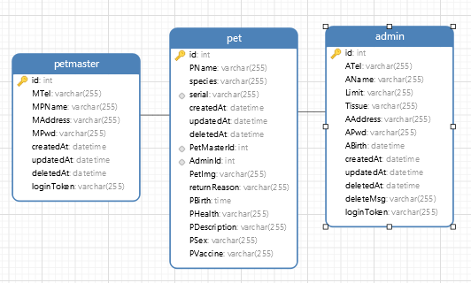
图3-9 数据库关系

功能分析
    - 管理员功能
对于管理员用户来说，主要包括的功能有：登录，宠物信息管理，员工信息管理，个人中心，动物信息识别五部分主要功能。各个模块的详细功能分析如下：
- 登录模块
管理员通过手机号和密码登录系统。在验证手机号和密码匹配后可以登录系统。
- 站内动物管理
管理员进入系统后可通过动物类型查看站内的所有动物信息，可将新的动物录入系统添加动物进入站内，编辑更改动物的信息，处理用户的申请信息，如用户申请领养宠物等。
- 站内员工管理
管理员可以添加下级管理员，删除管理员，查看员工信息，修改员工信息，查看所有员工。
- 用户功能
对于用户而言，主要包括的功能有，登录，注册，查看宠物信息。申请领养宠物，查看个人信息，修改个人信息。
- 注册功能
用户可通过手机号注册账号，当账号注册成功后，用户可通过账号登录系统
- 登录功能
用户可通过注册的账号登录系统，当账号和密码匹配后则登录成功
- 查看宠物信息
用户可在首页查看宠物信息概览，点击动物概览后可查看动物详情，在动物详情页面可选择申请领养该宠物。
- 查看个人信息
用户可在个人信息页面查看并修改个人信息，修改后的个人信息保存到数据库

数据分析

3.3.1 数据流分析
在本系统的开发和设计过程中，对数据结构进行了详细的分析，可以得出以下数据流图。
      - 顶层数据流图
体现的是用户与本系统之间的逻辑交换。本系统的顶层数据流图如图3-10 所示。

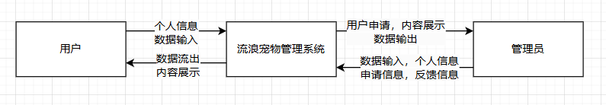
图3-10 顶层数据流图

      - 一级数据流图
管理员数据流图体现管理员相关操作所需要的数据的流向，由管理员输入相关数据，进入系统，最终得到系统反馈，如图3-11所示.
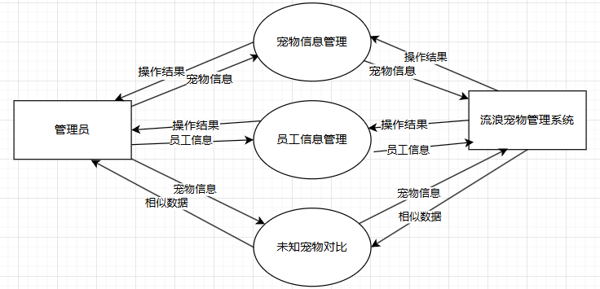
图3-11 管理员功能数据流图

3.3.2 用户功能数据流图
用户数据流图体现用户相关操作所需要的数据的流向，主要由有用户输入相关数据，进入系统，仅有管理员审核，最终得到系统反馈，如图3-12所示.
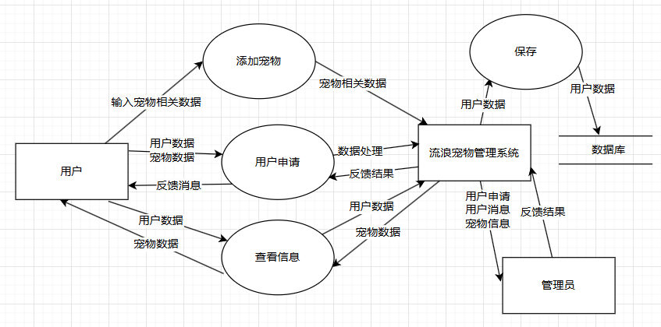
图3-12 用户功能数据流图

性能分析
本项目是使用JavaScript语言开发的，对硬件的要求很低，几乎所有的现代计算机都能满足硬件要求。在开发过程中涉及到许多的软件下载安装及系统环境的配置，具体的软件信息及版本信息如表 3-6 所示：

表 3-6 软件环境需求
名称 | 版本 | 说明
Node | 20.3.0 | JavaScript的运行平台
VS Code | 1.89 | 项目开发工具
MySQL | 8.0.34 | 数据库
GitHub Desktop | 3.3.14 | 项目管理工具
Github | 3.3.9 | 项目仓库
Navicat | 15.0.28 | 数据库工具
谷歌浏览器 | 124.0.6367.119 | 运行浏览器
Pychar | 17.0.9 | 项目开发工具

小结

第 4 章 设计论述

概要设计
    - 总体功能模块设计
为了让宠物的管理更加高效和智能，直观和精准，减少成本和提高效率，根据上一章的需求分析总结出本系统需要实现的功能主要分为两大模块，即管理员模块和注册用户模块。系统的功能结构图如图4-1所示：
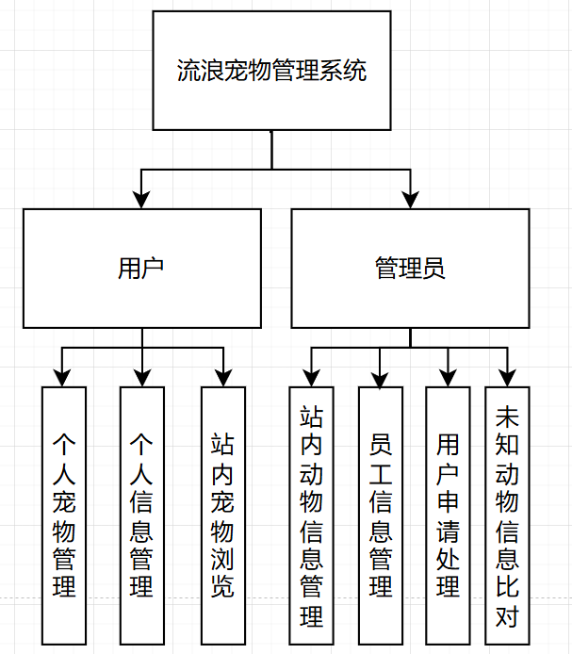
图4-1流浪宠物管理系统总体结构图

- 公共模块：用户和管理员需要登录本系统才可以进行正常的功能使用，需要有一个退出的功能供用户退出登录。
- 用户模块：用户模块可以管理个人的宠物，如：对个人已注册宠物的信息修改、新增从其他途径获取到的宠物到自己名下，对已有的因为各种原因去世的宠物进行删除等。对个人信息进行管理，如更新个人信息等操作。浏览站内的无主宠物：用户可浏览站内的无主宠物，根据宠物的信息选择领养。事件申请：用户可像站内管理员申请领养或者退还宠物，并且在管理员处理后，获得处理结果信息。
- 管理员模块：管理员是系统的主要维护者，包括对宠物的信息维护和对员工的信息维护。对宠物的信息维护：管理员可对站内的宠物信息进行一系列的维护，包括但不限于宠物信息的更新，宠物与申请者的关联等，管理员可对下级员工的信息进行维护。管理员可使用本系统进行数据的对比，以确定位置的宠物和站内宠物的相似度。

数据库设计

    - 数据库概念结构设计
根据系统的需求，可解析出各个实体需要存储的信息字段如下所示：
    - 管理员实体：用于存储管理员的相关信息：电话、地址、姓名、生日、管理员密码、管理员权限、管理员组织、管理员删除原因、管理员登录令牌。
    - 用户实体：用于存储用户的相关信息：用户电话、用户姓名、用户现居地址、登录密码、注册时间、信息更新时间、注销时间、登录令牌。
    - 宠物实体：用于存储宠物的相关信息：宠物名字，出生日期，宠物性别，宠物种类，宠物编号，疫苗情况，健康状况，描述，宠物主人，宠物照片，退还原因。
    - 数据库逻辑结构设计
数据库主要用于存储系统的数据，包括宠物的信息，管理员的信息，用户的信息。根据系统的功能需求，我设计了如下数据库：
数据库具体属性：
      - 管理员表：管理员的信息应该记录管理员的基本信息和账号信息，基本信息分别为：电话、地址、姓名和生日，账号信息分别为：管理员密码、管理员权限、管理员组织、管理员删除原因、管理员登录令牌；
      - 用户表：用户表应该记录用户的基本信息，但是可以记载用户的宠物信息，因为一个用户可能有多个宠物，介于一对多的关系，用户的宠物管理因该记录在宠物的信息里，用户的表只需要记录用户的基本信息和账户信息，基本信息分别为：用户电话、用户姓名、用户现居地址，用户账户信息为：登录密码、注册时间、信息更新时间、注销时间、登录令牌；
      - 动物信息表：等物信息是本系统的重点记录，宠物信息应该记录宠物的详细信息故设计了以下字段用于存储宠物的信息，宠物名字，出生日期，宠物性别，宠物种类，宠物编号，疫苗情况，健康状况，描述，宠物主人，宠物照片，退还原因。
    - 数据表建立
根据数据库的完整性，独立性，持久性等要求建立了以下的表
      - 管理员信息表，如表 4-1 所示。
字段名称 | 类型 | 长度 | 字段说明 | 主键
id | int |  | 主键 | 主键
ATel | varchar | 255 | 电话
APwd | varchar | 255 | 密码
AName | varchar | 255 | 姓名
Limit | varchar | 255 | 管理员权限
Tissue | varchar | 255 | 管理员组织
AAddress | varchar | 255 | 管理员地址
ABirth | varchar | 255 | 管理员生日
createdAt | datetime |  | 创建时间
updatedAt | datetime |  | 更新时间
deletedAt | datetime |  | 删除时间
deleteMsg | varchar | 255 | 删除原因
loginToken | varchar | 255 | 登陆令牌
表 4-1 管理员信息表

      - 动物信息表，如表 4-2 所示。
表 4-2 动物信息表
字段名称 | 类型 | 长度 | 字段说明 | 主键
id | int |  | 主键 | 主键
PName | varchar | 255 | 宠物名字
species | varchar | 255 | 宠物种类
PBirth | datetime |  | 出生日期
PHealth | varchar |  | 健康状况
PDescription | varchar |  | 描述
PetMasterId | varchar | 255 | 外键连接用户表引用master表的id主键
PetImg | varchar | 255 | 宠物照片
returnReason | varchar | 255 | 归还原因
PSex | varchar |  | 宠物性别
serial | varchar |  | 宠物编号
PVaccine | varchar |  | 疫苗情况
 | varchar
 | varchar
createdAt | datetime |  | 创建时间
updatedAt | datetime |  | 更新时间
deletedAt | datetime |  | 删除时间

      - 用户信息表
用户信息表用于存储用户信息如表4-3所示
字段名称 | 类型 | 长度 | 字段说明 | 主键
id | int |  | 主键 | 主键
MTel | varchar | 255 | 用户电话
MPName | varchar | 255 | 用户名字
MAddress | varchar | 255 | 用户地址
MPwd | varchar | 255 | 用户密码
createdAt | datetime |  | 创建时间
updatedAt | datetime |  | 更新时间
deletedAt | datetime |  | 删除时间
loginToken | varchar | 255 | 登录令牌
MBirth | datetime |  | 用户生日

详细设计

登录模块实现
登录模块用于用户和管理员的登录，账号米面给相对应后可登陆成功，登录成功后可正常使用本系统
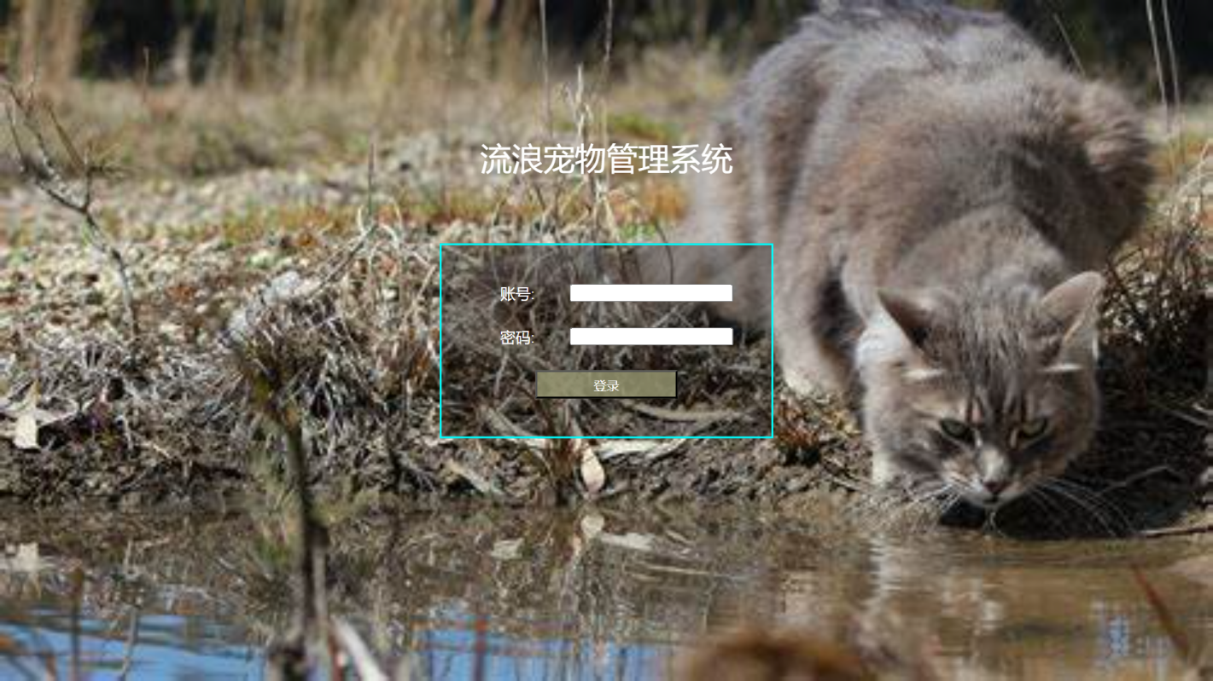
图4-2 管理员登录界面
图4-3 用户登录界面

后端代码：
/**
* 登录
* 密码使用MD5加密
* @param {Object} obj {tel,pwd}
* @returns 返回能不能成功登录
*/
exports.login = async (obj) => {
console.log(obj);
if (!await this.getInfoByTel(obj.tel, obj.user)) {
console.log("未找到用户");
return {
msg: "未找到用户",
isSuccessful: false,
state: 404
}
}
obj.pwd = Models.md5(obj.pwd)
let ins;
if (obj.user == 1) {
ins = await Models.PetMaster.findOne({
where: {
MTel: obj.tel,
MPwd: obj.pwd
}
})
}
else if (obj.user == 2) {
ins = await Models.Admin.findOne({
where: {
ATel: obj.tel,
APwd: obj.pwd
}
})
} else {
ins = await Models.Admin.findOne({
where: {ATel: obj.tel,APwd: obj.pwd}
}) || await Models.PetMaster.findOne({
where: { MTel: obj.tel,MPwd: obj.pwd}
})
}
return ins ? {
data: ins, msg: "登陆成功", isSuccessful: true,state: 200
} : { data: {}, msg: "密码错误", isSuccessful: false, state: 404
}
}

注册页
用户通过填写个人信息自主注册账号，注册成功后可通过注册的账号登入系统。

4-4 用户注册页面

/**
* 宠主注册
* 密码使用MD5加密
* @param {*} obj {tel,name,pwd,[address]}
* @returns 是否能注册成功
*/

exports.signIn = async (obj) => {
if (await commonServeFunc.getInfoByTel(obj.tel)) {
return "电话已被占用"
}
let data = {}
// console.log(MasterFileMap);
data = commonServeFunc.isMap(MasterFileMap, obj)
data.loginToken = commonServeFunc.getToken()
// console.log("data:::",data);
const ins = await Models.PetMaster.create(data)
// console.log(ins.toJSON());
return "注册成功"
}

宠物信息管理
管理员通过管理员账号进入系统后可查看宠物的信息，比如宠物的入站，宠物的出站（系统内宠物删除），修改宠物信息，获取并查看所有宠物信息。将用户信息和宠物信息进行关联。宠物信息浏览见图4-5，添加宠物见图4-6，用户业务办理申请领养见图4-7，各种原因导致动物死亡注销宠物见图4-8，弃养、归还宠物见图4-9
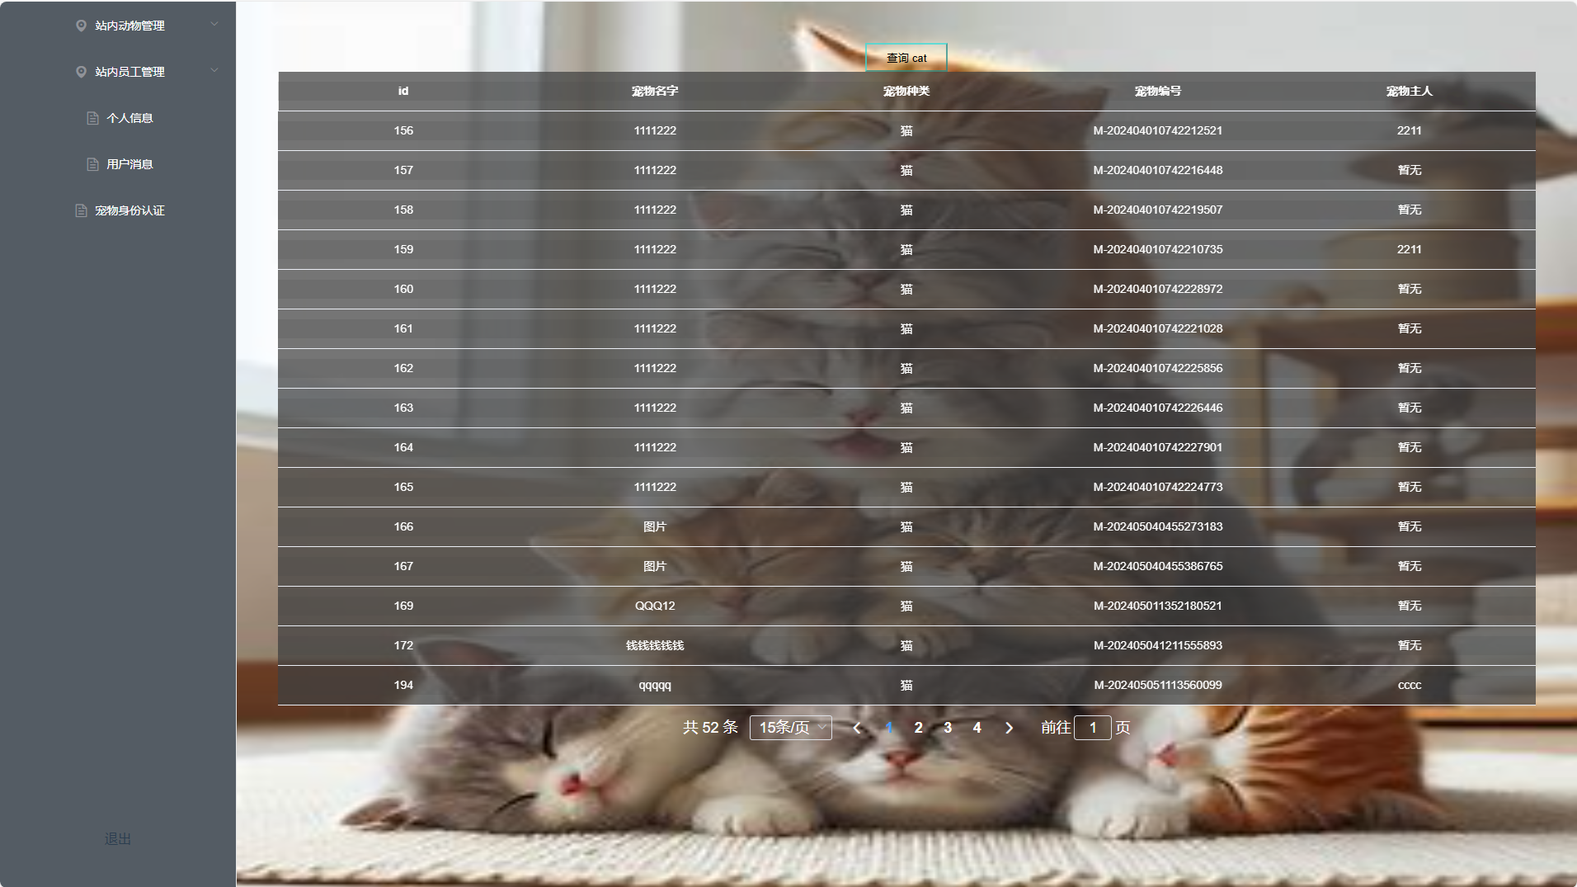
图4-5 宠物浏览
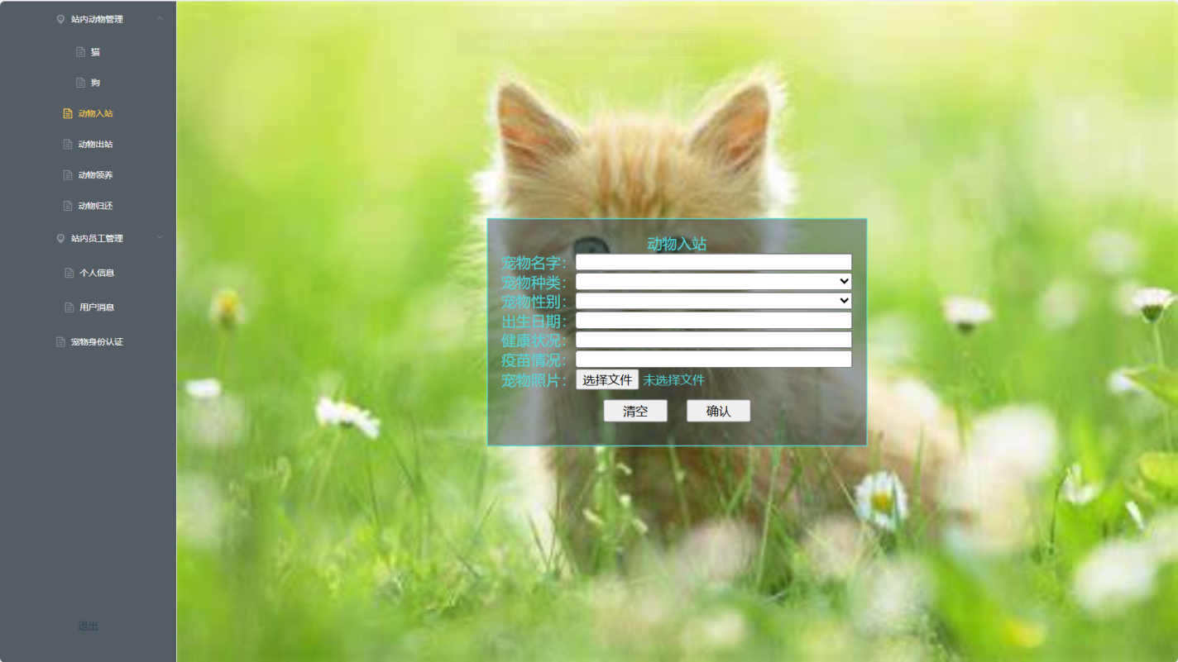
图4-6 添加宠物
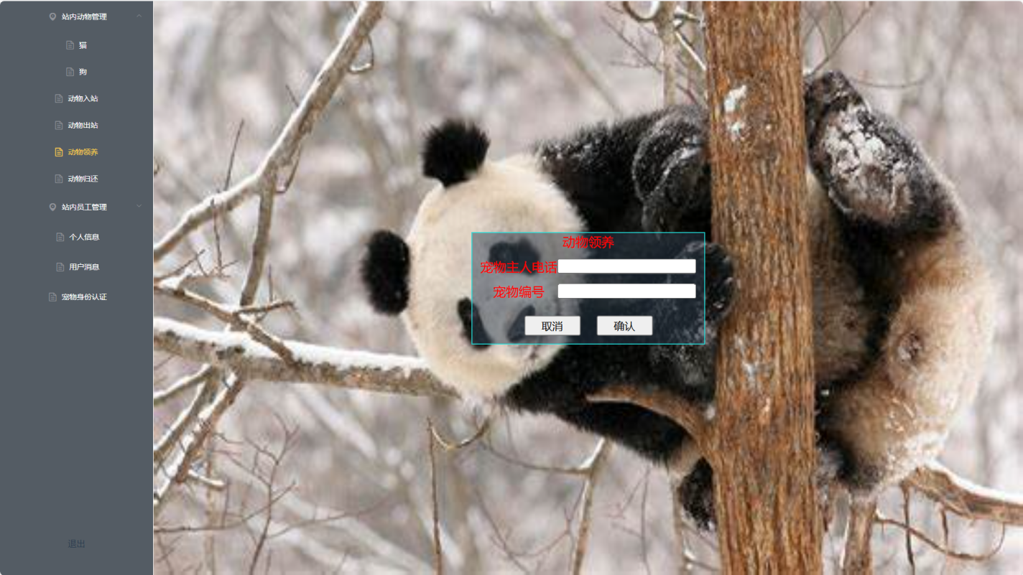
图4-7 动物领养
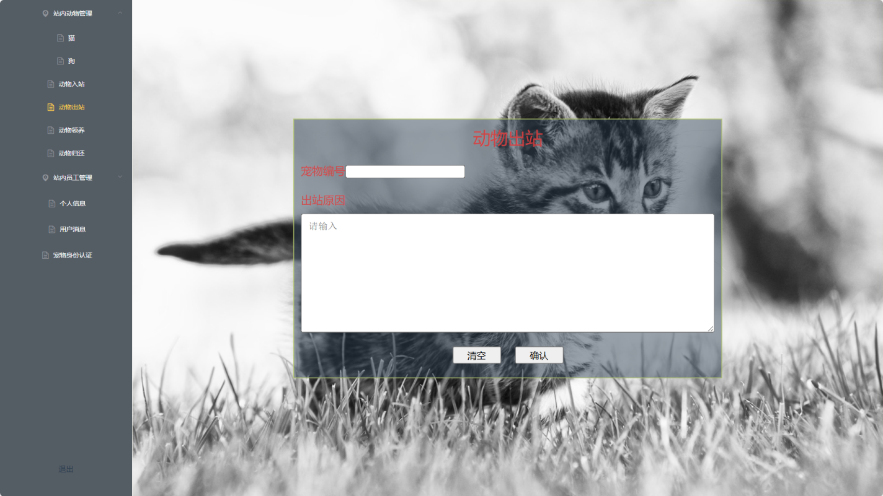
图4-8 动物注销
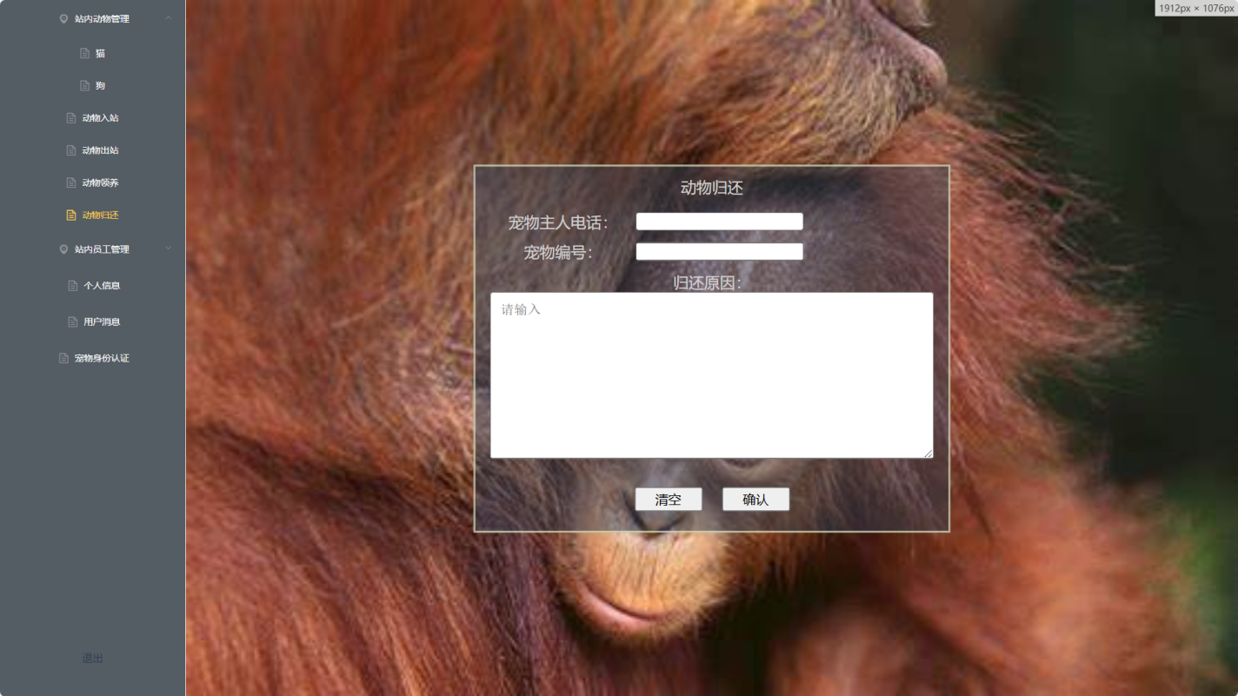
图4-9 宠物归还
实现代码：
app.all("/api/pet/addPet", async (req, res) => {
let ins;
try { ins = await petServe.addPet(req.query) }
catch (error) { ins = error; }
res.send({
msg: ins,
query: req.query }) })
app.all("/api/pet/getAllPets", async (req, res) => {
let ins;
try { ins = await petServe.getAllPets(req.query) }
catch (error) { ins = error; }
res.send({
data: ins,
query: req.query }) })

app.all("/api/pet/getPetByMasterTel", async (req, res) => {
let ins;
try { ins = await petServe.getPetByMasterTel(req.query.tel) }
catch (error) { ins = error; }
const typeofIns = typeof ins
res.send({
data: ins,
msg: typeofIns !== "string" ? (typeofIns === "object" && ins.length ? "查询成功" : "用户无宠物") : ins,
query: req.query
})
})
app.all("/api/pet/getPetBySerial", async (req, res) => {
let ins;
try { ins = await petServe.getPetBySerial(req.query.serial) }
catch (error) { ins = error; }
const typeofIns = typeof ins;
res.send({
data: ins,
msg: typeofIns !== "string" ? (typeofIns === "object" && ins ? "查询成功" : "站内无该宠物") : ins,
query: req.query
})
})

app.all("/api/pet/getAllPetByType", async (req, res) => {
let ins;
try { ins = await petServe.getAllPetByType(req.query) }
catch (error) { ins = error; }
const typeofIns = typeof ins
res.send({
data: ins.ins,
total: ins.total,
msg: typeofIns !== "string" ? (typeofIns === "object" && ins.total ? "查询成功" : "无该类型宠物") : ins,
query: req.query
})
})

app.all("/api/pet/deletPet", async (req, res) => {
const end = req.query.serial.length - 1
const split = req.query.serial.substring(1, end).split(',')
const length = split.length
let ins = ''
try { if (length > 1) { ins = await petServe.deletPet(split)
} else { ins = await petServe.deletOnePet(req.query.serial)
}
} catch (error) { ins = error;
}
res.send({
data: '',
msg: ins,
query: req.query
})
})
app.all("/api/pet/updatePet", async (req, res) => {
let ins;
try { ins = await petServe.updatePet(req.query);
} catch (error) { ins = error;
}
console.log(ins, req.query);
res.send({
data: '',
msg: ins,
query: req.query
})
})

员工信息管理
管理员可对站内员工进行管理，如右新都员工（管理员）入职的时候创建员工账号，在员工离职时移除该员工账号，对员工账号进行编辑，获取并查看所有员工。
实现代码：
app.all("/api/admin/createAdmin", async (req, res) => {
const ins = await adminServe.createAdmin(req.query)
// console.log(req.query);
res.send({
msg: ins,
query: req.query
})
})

app.all("/api/admin/deleteAdminByTel", async (req, res) => {
console.log(req.query);
let ins;
try {
ins = await adminServe.deleteAdminByTel(req.query);
} catch (error) {
ins = error
}
res.send({
msg: ins,
query: req.query
})

})

app.all("/api/admin/updataAdmin", async (req, res) => {
let ins;
try {
ins = await adminServe.updataAdmin(req.query)
} catch (error) {
ins = error
}
res.send({
msg: ins,
query: req.query
})
})

app.all("/api/admin/updataAdminTel", async (req, res) => {
let ins;
try {
ins = await adminServe.updataAdminTel(req.query)
} catch (error) {
ins = error
}
res.send({
msg: ins,
query: req.query
})
})

app.all("/api/admin/getAdminByTel", async (req, res) => {
console.log(req.query);
let ins;
try {
ins = await commonServe.getAdminByTel(req.query.tel)
} catch (error) {
ins = error
}
res.send({
data: ins,
query: req.query
})
})
app.all("/api/admin/getAllAdmin", async (req, res) => {
console.log(req.query);
let ins;
try {
ins = await adminServe.findAllAdmin(req.query)
} catch (error) {
ins = error
}

res.send({
data: ins,
query: req.query
})
})

个人信息
管理员可以查看并编辑自己的信息
实现代码：
/**
* 更新管理员
* @param {Object} obj {tel,pwd,[name,address,limit,tissue,birth]}
* @returns
*/
exports.updataAdmin = async (obj) => {
const data = commonServeFunc.isMap(FileMap, obj)
const isActive = await commonServeFunc.getAdminByTel(data.ATel)
if (!isActive) {
return "未找到管理员"
}
console.log(data, 123);
const where = {
ATel: data.ATel,
}
if(!obj.isSupper){
where.Apwd = Models.md5(data.APwd)
}
const ins = await Models.Admin.update(data, {
where
})
console.log(ins);
if (ins[0] === 0) {
return "密码错误"
}
return ins.toJSON ? ins.toJSON() : ins
}

未知宠物对比
当有一个新的未知的宠物入站之前，需要对该宠物的信息进行对比，以确定该宠物是否是站内已存在的宠物。当插入未知动物图片并点击查询后，系统返回与该图片最相似的10张图片，管理员可通过返回图片的相似度、与宠物主人确定是否走失等操作来确定该宠物是否是已被注册过的宠物。
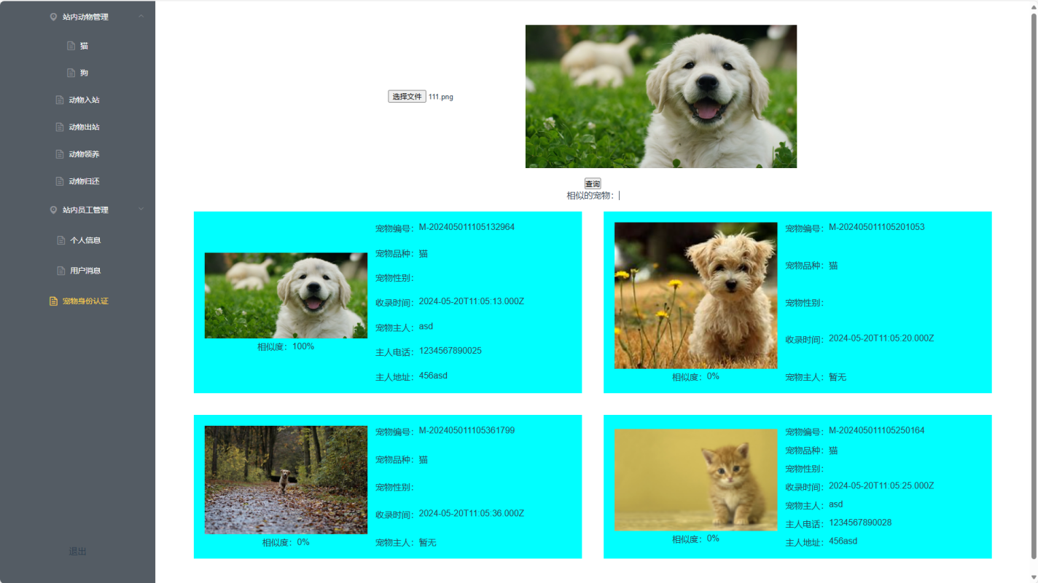
实现代码：
exports.search = async (base64, res) => {
options = {
'method': 'POST',
'url': 'https://aip.baidubce.com/rest/2.0/image-classify/v1/realtime_search/similar/search?access_token=' + await getAccessToken(),
'headers': {
'Content-Type': 'application/x-www-form-urlencoded'
},
form: {
'image': base64,
'pn': '0',
'rn': '10', //拿开始的10个，最相似的10个
}
};

request(options, async (error, response) => {
if (error) throw new Error(error);
const body = JSON.parse(response.body);
const brief = body.result[0].brief;
const petData = await Promise.all(
body.result.map(async (element) => {
const serialFull = JSON.parse(element.brief).serialFull;
const serial = JSON.parse(element.brief).serial;
let ins = null;
if (serialFull) {
element.img = await commonServeFunc.getImg(serialFull);
ins = await this.getPetBySerial(serial)
}
return {
element,
ins
};
})
);
console.log(petData, 9999);
res.send({
data: petData
})
});
}

用户信息浏览
用户可以浏览站内的无主宠物，并且可以在该宠物的详情页面申请领养该宠物。

用户个人页面
用户可以查看并编辑自己的用户信息，查看并编辑自己的宠物信息。

注册个人宠物页面
用户可注册自己从其他途径获取的宠物进入本系统，填写宠物信息并存入本系统

宠物领养功能实现
管理员可以在用户发起申请时收到用户消息并处理用户消息反馈给用户流程图见

管理员可现场办理用户申请

小结
本章通过前段章节的分析，根据数据可的完整性，数据共享，事务支持等方向总结出，设计了系统的数据库表，用于存储本系统中的相关数据。通过需求分析确定并实现了系统的相关功能。

第五章 系统测试

测试方法

黑盒测试(功能测试):
测试用例设计:
等价类划分:将输入划分为有效和无效的等价类,设计测试用例覆盖各个等价类。
边界值分析:针对输入的边界值(最大值、最小值、临界值)设计测试用例。
测试场景:
添加宠物:验证添加宠物时各个字段的输入是否符合要求,是否能成功添加。
查看宠物列表:验证列表展示是否正确,包括分页、排序等功能。
修改宠物信息:验证各个字段的修改是否生效,检查数据是否正确更新。
删除宠物信息:验证删除操作是否成功,数据库使用软删除，检查被删除的宠物的标记删除字段是否修改。

白盒测试(单元测试):
测试用例设计:
语句覆盖:确保测试用例覆盖了每一行代码。
分支覆盖:确保测试用例覆盖了所有的分支条件。
测试场景:
测试宠物 CRUD 操作的核心逻辑,如添加、查询、更新、删除等功能。
测试数据校验逻辑,如输入数据是否符合要求。
测试异常处理逻辑,如非法输入的容错处理。
- 测试内容
      - 通过宠物类型获取宠物列表
      - 新增宠物
      - 注销宠物
      - 用户申请领养宠物办理
      - 用户退还宠物办理
      - 添加员工
      - 注销员工
      - 修改员工信息
      - 查询员工信息
      - 查看个人信息
      - 收到用户消息
      - 处理用户消息
      - 用户浏览宠物
      - 用户查看个人信息
      - 用户添加个人宠物
      - 宠物身份认证
- 测试结果
用例 | 方法 | 预期结果 | 实际结果
站内动物管理-宠物信息查看 | 进入动物管理页面选择页容量点击查询 | 获取到宠物表格，表格页容量与预设相同 | 注册获取到宠物表格，且表格每页的数据和页容量相同
新增宠物 | 进入动物管理页添加一个宠物 | 数据库新增一个记录 | 数据库成功添加一个数据
注销宠物 | 进入动物管理页删除一个宠物 | 数据库中该记录的记录删除字段变为当前时间，且不再被搜索出 | 该宠物删除字段变为当前时间，且不再被搜索出
用户申请领养宠物办理 | 进入动物管理页-动物领养，输入用户电话，宠物编号 | 当用户已存在且改编号的宠物没有主人，数据库宠物表的PetMasterId字段变更为用户id，  当用户不存在，提示用户不存在，当宠物有主人时提示该宠物已有主人 | 成功时该宠物惯量上用户id，失败时宠物数据没有变化
用户退还宠物办理 | 进入动物管理页-动物归还，输入用户手机号，宠物编号，归还原因 | 当用户是该宠物主人时，则数据库中该宠物的PetMasterId置为空，当宠物不是用户主人时，提示宠物关系不对应，数据库中该宠物不做更改 | 成功时该宠物的PetMasterId字段变为null，失败时没有变化
添加员工 | 进入员工管理页-添加员工输入相关信息 | 当员工电话未被注册则注册员工，当员工电话已被注册则提示电话已被注册 | 成功时管理员表新增一个记录
注销员工 | 进入员工管理页-删除员工，输入相关信息 | 当员工电话时注册的员工账号则将该员工在数据库中的信息中的删除字段修改为当前时间 | 员工账号注册时，该员工删除字段变为当前时间，员工账号已注销时，页面显示未找到员工
修改员工信息 | 进入员工管理页-修改员工，输入相关信息 | 首先输入员工电话点击验证，若该员工账号在正常使用，则可输入其他信息进行修改 | 未通过账号验证则不能输入其他学校并修改，验证通过后输入相关信息，数据库该员工信息被修改
查询员工信息 | 进入员工管理页-查询员工，输入相关信息 | 输入员工电话点击确认，获取到该员工信息 | 输入之前的电话，获取到该员工信息，输入错误的电话显示暂无数据
查看个人信息 | 点击个人信息，进入个人信息页面 | 展示个人信息 | 展示个人信息
收到用户消息 | 当用户端发出申请时，查看管理员端的消息 | 用户发出一个申请领养的申请，管理员端的用户消息添加一个消息记录，管理员可对该消息进行处理 | 用户发出消息，管理员实时接受到消息
处理用户消息 | 点击用户消息 | 用户申请领养，点击同意则关联该用户和该宠物，并给用户反馈，点击拒绝则不关联用户和宠物，并给用户反馈 | 管理员处理完用户消息，用户实时接收到反馈
用户浏览宠物 | 用户进入系统后点击浏览宠物 | 页面出现站内无主宠物的每一个宠物的概览，点击概览出现该宠物的详细信息 | 获取到宠物概览列表
用户个人信息 | 用户点击进入个人信息页面 | 页面线上个人信息和个人宠物 | 查看到个人信息和个人宠物
用户添加个人宠物 | 用户进入添加页面，输入宠物信息，点击添加 | 成功添加一个宠物，并关联上自己 | 数据库pet表成功添加一条记录

- 结果分析
通过对宠物管理系统进行全面的黑盒测试和白盒测试,我已经验证了系统的主要功能和性能指标均能满足预期需求。
在黑盒功能测试中,我针对添加宠物、查看宠物列表、修改宠物信息、删除宠物等核心用户场景设计了详细的测试用例。通过等价类划分和边界值分析,覆盖了各种有效和无效的输入情况。测试结果显示,系统能正确处理各种输入,实现了预期的功能需求。例如,在添加宠物时,系统能校验各个字段的输入是否合法,并成功将新宠物信息持久化到数据库中;在查看宠物列表时,系统能根据分页和排序参数正确展示宠物信息。这些测试结果验证了系统的功能性和可用性。
在白盒单元测试中,我重点测试了宠物 CRUD 操作的核心逻辑,确保每行代码和分支条件都得到了覆盖。测试结果表明,各个模块的内部实现都是正确的,不存在严重的逻辑错误。同时我们也针对数据校验和异常处理等方面进行了测试,发现系统能有效地处理非法输入,保证数据的完整性和系统的稳定性。
此外,我们还针对系统的完整业务流程进行了集成测试,验证了各个模块之间的交互是否协调一致。测试覆盖了从用户申请领养宠物到管理员审批的全链路流程,结果显示系统能够如期完成端到端的业务处理。
综上所述,通过多种测试方法的系统性应用,我们已全面评估了宠物管理系统的功能性、性能和可靠性,结果表明系统整体质量良好,能够满足预期的使用需求。在后续的实际运营中,我们将持续关注用户反馈,并及时进行回归测试和维护升级,确保系统能持续为用户提供优质的服务。至此，本系统的所有流程均已完成。

结论

致谢

逝者如斯夫不舍昼夜，日月轮回流转，光阴如飞驰的利箭穿透未来，四年的本科学习生活即将结束，回首四年的时光，在求学的路上，有良师，有益友，有欢笑，有难过，有压力，更有动力，让我受益的是各位老师对我的倾囊相授、细心指导和无微不至的关怀，是同学们对我热心的帮助和欢乐的分享。在此，我衷心的向一直关心、爱护、帮助我的人致以最真诚后的感谢和美好的祝愿。
首先,我衷心感谢导师孟为老师在本论文撰写过程中的悉心指导和宝贵意见。作为一名本科学生,我在学习和研究过程中难免会遇到许多困惑和瓶颈。幸运的是,有孟老师的悉心指导,才使得我得以顺利地完成课题选择、研究设计和论文撰写等各个关键阶段。
孟老师不但在学术上给予了我大量宝贵的建议,更以其丰富的经验和敏锐的洞见,不断为我指明前进的方向。在课题选择时,孟老师帮助我权衡利弊,确定了一个切合实际、具有创新性的研究方向。在研究设计阶段,孟老师细心地指导我梳理研究思路,优化实验方案,确保研究过程井然有序。在论文撰写中,孟老师耐心地修改完善我的文章结构和语言表达,使我的论证更加严谨透彻。
正是在孟老师的悉心指导下,我的论文才得以顺利完成并呈现在大家面前。我由衷地感谢孟老师在百忙之中抽出宝贵的时间和精力倾力相助,为我的学习和成长提供了最有力的支持。这份恩情,我将永远铭记于心。其次感谢各位同学的在四年里对我的包容和理解，关心和支持让我在这四年里感受到了温暖与爱。
然后,我衷心地感谢实习公司链云智慧。是他们给了我宝贵的机会,让我得以接触企业级的技术和项目实践。在实习期间,我学习到了很多在校学习无法涉及的知识和技能,如如何高效协同开发、如何应对项目挑战、如何与客户沟通等。这些实践经验不仅丰富了我的专业技能,也让我对未来的职业发展有了更清晰的认知和规划。
最后,我由衷地感谢北华大学。是这所大学能够录取我,为我提供了一个更加广阔的学习和发展平台。在北华大学的四年里,我不仅系统地掌握了专业知识,更锻炼了独立思考和解决问题的能力。学校优良的学术氛围、丰富的实践资源,以及老师和同学们的悉心指导,都为我的成长打下了坚实的基础。
这四年的学习之路并非一帆风顺,但在导师和同伴的帮助下,我终于得以完成学业,迎接新的人生阶段。在此,我再次致以最真诚的谢意。

参考文献

附录

